**健康问卷自助信息采集系统功能确认书**

为达到体检中心关于健康问卷自助信息采集系统功能需求，尽快顺利完成该项目，以下功能方案如无修改，请体检中心领导签字确认，谢谢！

签字确认：

1. **健康问卷**

问卷依据《健康体检基本项目专家共识(2022)》

| **题号** | **题目** | **选择项** | **备注** |
| --- | --- | --- | --- |
| 1 | 您的父母或兄弟姐妹是否患有明确诊断的以下疾病？（可多选） | 高血压病 | 通用 |
| 脑卒中 | 通用 |
| 冠心病 | 通用 |
| 外周血管病 | 通用 |
| 心力衰竭 | 通用 |
| 糖尿病 | 通用 |
| 肥胖症 | 通用 |
| 慢性肾脏疾病 | 通用 |
| 慢性阻塞性肺病 | 通用 |
| 骨质疏松 | 通用 |
| 痛风 | 通用 |
| 恶性肿瘤 | 通用 |
| 风湿免疫性疾病 | 通用 |
| 精神疾病 | 通用 |
| 无以上病史 | 通用 |
| 2 | 请选择您的父母或兄弟姐妹所患的恶性肿瘤名称（可多选） | 肺癌 | 通用 |
| 肝癌 | 通用 |
| 胃癌 | 通用 |
| 食管癌 | 通用 |
| 结直肠癌 | 通用 |
| 白血病 | 通用 |
| 脑癌 | 通用 |
| 乳腺癌 | 通用 |
| 胰腺癌 | 通用 |
| 骨癌 | 通用 |
| 膀胱癌 | 通用 |
| 鼻咽癌 | 通用 |
| 宫颈癌 | 女 |
| 子宫内膜癌 | 女 |
| 前列腺癌 | 男 |
| 卵巢癌 | 女 |
| 甲状腺癌 | 通用 |
| 皮肤癌 | 通用 |
| 其他 | 通用 |
| 3 | 您的父亲是否在55岁、母亲在65岁之前患有上述疾病吗？ | 是 | 通用 |
| 否 | 通用 |
| 4 | 您的父亲或母亲谁患有上述疾病？（可多选） | 父亲 | 通用 |
| 母亲 | 通用 |
| 5 | 近一年内，您觉得您的健康状况怎么样？ | 很好 | 通用 |
| 好 | 通用 |
| 一般 | 通用 |
| 不好 | 通用 |
| 很不好 | 通用 |
| 6 | 本人手术史 | 无 | 通用 |
| 有 | 通用 |
| 7 | 本人输血史 | 无 | 通用 |
| 有 | 通用 |
| 8 | 本人药物过敏史 | 无 | 通用 |
| 有 | 通用 |
| 9 | 您是否患有以下明确诊断的疾病或异常?（可多选） | 高血压病 | 通用 |
| 脑卒中 | 通用 |
| 冠心病 | 通用 |
| 外周血管病 | 通用 |
| 糖尿病 | 通用 |
| 脂肪肝 | 通用 |
| 慢性肾脏疾病 | 通用 |
| 慢性胃炎或胃溃疡 | 通用 |
| 幽门螺杆菌感染 | 通用 |
| 胃息肉 | 通用 |
| 肠道息肉 | 通用 |
| 慢性阻塞性肺病 | 通用 |
| 哮喘 | 通用 |
| 慢性胰腺炎 | 通用 |
| 骨质疏松 | 通用 |
| 慢性肝炎或肝硬化 | 通用 |
| 慢性胆囊炎、胆石症 | 通用 |
| 结核病 | 通用 |
| 类风湿性关节炎 | 通用 |
| 前列腺炎或肥大 | 男 |
| 慢性乳腺疾病 | 通用 |
| 人乳头瘤病（HPV）感染 | 通用 |
| 血脂异常 | 通用 |
| 尿酸升高 | 通用 |
| 恶性肿瘤 | 通用 |
| 心肌梗死 | 通用 |
| 肥胖症 | 通用 |
| 无以上病史 | 通用 |
| 10 | 请选择您所患恶性肿瘤的名称：（可多选） | 肺癌 | 通用 |
| 肝癌 | 通用 |
| 胃癌 | 通用 |
| 食管癌 | 通用 |
| 结直肠癌 | 通用 |
| 白血病 | 通用 |
| 脑癌 | 通用 |
| 乳腺癌 | 通用 |
| 胰腺癌 | 通用 |
| 骨癌 | 通用 |
| 膀胱癌 | 通用 |
| 鼻咽癌 | 通用 |
| 宫颈癌 | 女 |
| 子宫内膜癌 | 女 |
| 前列腺癌 | 男 |
| 卵巢癌 | 女 |
| 甲状腺癌 | 通用 |
| 皮肤癌 | 通用 |
| 其他 | 通用 |
| 11 | 请填写您被诊断患有疾病或异常的年龄 | 30岁以下 | 通用 |
| 31-40岁 | 通用 |
| 41-50岁 | 通用 |
| 51-60岁 | 通用 |
| 61-80岁 | 通用 |
| 81岁以上 | 通用 |
| 12 | 您是否长期服用药物？（连续服用6个月以上，平均每日服用1次以上） | 是 | 通用 |
| 否 | 通用 |
| 13 | 您长期服用哪些药物？（可多选） | 降压药 | 通用 |
| 降糖药 | 通用 |
| 降血脂药 | 通用 |
| 降尿酸药 | 通用 |
| 解热镇痛药 | 通用 |
| 强的松类药物 | 通用 |
| 雌激素类药物 | 通用 |
| 利尿药 | 通用 |
| 镇静安眠药 | 通用 |
| 中草药 | 通用 |
| 避孕药 | 通用 |
| 抗抑郁药物 | 通用 |
| 其他 | 通用 |
| 14 | 您第一次来月经的年龄？ | 12岁之前 | 女 |
| 13～15岁 | 女 |
| 15岁之后 | 女 |
| 15 | 您是否绝经？ | 是 | 女 |
| 否 | 女 |
| 16 | 您的绝经年龄？ | 40岁之前 | 女 |
| 40～60岁 | 女 |
| 60岁之后 | 女 |
| 17 | 您是否生育过? | 是 | 女 |
| 否 | 女 |
| 18 | 您是否曾患有妊娠糖尿病？ | 是 | 女 |
| 否 | 女 |
| 19 | 您是否曾患有妊娠高血压？ | 是 | 女 |
| 否 | 女 |
| 20 | 您感到疲劳乏力或周身明显不适吗？ | 没有 | 通用 |
| 偶尔 | 通用 |
| 经常 | 通用 |
| 21 | 您视力有下降或视物变形吗？ | 没有 | 通用 |
| 轻微 | 通用 |
| 明显 | 通用 |
| 22 | 您听力有下降吗？ | 没有 | 通用 |
| 轻微 | 通用 |
| 明显 | 通用 |
| 23 | 您有鼻出血或浓血鼻涕吗？ | 没有 | 通用 |
| 偶尔 | 通用 |
| 经常 | 通用 |
| 24 | 您出现过声音嘶哑吗？ | 没有 | 通用 |
| 偶尔 | 通用 |
| 经常 | 通用 |
| 25 | 您有明显的咳嗽、咳痰吗？ | 没有 | 通用 |
| 偶尔 | 通用 |
| 经常 | 通用 |
| 26 | 您有过咳痰带血或咯血吗？ | 没有 | 通用 |
| 偶尔 | 通用 |
| 经常 | 通用 |
| 27 | 您感到胸痛或心前区憋闷不适吗？ | 没有 | 通用 |
| 偶尔 | 通用 |
| 经常 | 通用 |
| 28 | 您感到头晕或头昏吗？ | 没有 | 通用 |
| 偶尔 | 通用 |
| 经常 | 通用 |
| 29 | 您双下肢水肿吗？ | 没有 | 通用 |
| 偶尔 | 通用 |
| 经常 | 通用 |
| 30 | 您感到恶心、反酸或上腹部不适吗? | 没有 | 通用 |
| 偶尔 | 通用 |
| 经常 | 通用 |
| 31 | 您有过食欲不振、消化不良或腹胀吗? | 没有 | 通用 |
| 偶尔 | 通用 |
| 经常 | 通用 |
| 32 | 您有过不明原因跌倒或晕倒吗？ | 没有 | 通用 |
| 偶尔 | 通用 |
| 经常 | 通用 |
| 33 | 您有尿频、尿急、尿痛及尿血吗？ | 没有 | 通用 |
| 偶尔 | 通用 |
| 经常 | 通用 |
| 34 | 您有腹泻、腹痛或大便习惯改变（入厕时间、次数、形状等）吗？ | 没有 | 通用 |
| 偶尔 | 通用 |
| 经常 | 通用 |
| 35 | 您出现过柏油样便或便中带血吗？ | 没有 | 通用 |
| 偶尔 | 通用 |
| 经常 | 通用 |
| 36 | 您出现过不明原因的身体消瘦或体重减轻吗？（体重减轻超过原体重的10%） | 是 | 通用 |
| 否 | 通用 |
| 37 | 您是否发现乳房有包块，并伴有胀痛吗（与月经周期无关）？ | 是 | 通用 |
| 否 | 通用 |
| 38 | 您有不明原因的阴道出血、白带异常吗？ | 是 | 通用 |
| 否 | 通用 |
| 39 | 您参加请客吃饭（应酬）情况？ | 不参加或偶尔参加（1～2次/月） | 通用 |
| 比较多（1～2次/周） | 通用 |
| 经常参加（3～5次/周） | 通用 |
| 非常频繁（大于5次／周） | 通用 |
| 40 | 您的饮食习惯？ | 荤素均衡 | 通用 |
| 荤食为主 | 通用 |
| 素食为主 | 通用 |
| 41 | 您的饮食偏好及口味？（可多选） | 熏制、腌制类 | 通用 |
| 咸 | 通用 |
| 甜 | 通用 |
| 高油脂 | 通用 |
| 辛辣 | 通用 |
| 热烫 | 通用 |
| 清淡 | 通用 |
| 42 | 您吃肥肉吗？ | 不吃 | 通用 |
| 偶尔吃一点 | 通用 |
| 经常吃 | 通用 |
| 43 | 您吃动物内脏吗？ | 不吃 | 通用 |
| 偶尔吃（1～2次/周 | 通用 |
| 经常吃（大于3次/周） | 通用 |
| 44 | 您的饮食是否规律？ | 规律 | 通用 |
| 不规律 | 通用 |
| 45 | 您吸烟吗？（持续吸烟1年以上） | 不吸 | 通用 |
| 吸烟 | 通用 |
| 吸烟，已戒（戒烟1年以上） | 通用 |
| 被动吸烟（每天累计15分钟以上，且每周1天以上） | 通用 |
| 46 | 您吸烟年限？（含戒烟前） | 2年以内 | 通用 |
| 2～10年 | 通用 |
| 10年以上 | 通用 |
| 47 | 您每天吸烟的数量？（含戒烟前） | 5支以下 | 通用 |
| 5-10支 | 通用 |
| 10-20支 | 通用 |
| 20支以上 | 通用 |
| 48 | 您喝酒吗？（平均每周饮酒1次以上） | 不喝 | 通用 |
| 喝 | 通用 |
| 以前喝，现已戒酒（戒酒1年以上） | 通用 |
| 49 | 您每次喝几两？（1两相当于50ml白酒，100ml红酒，300ml啤酒） | 1～2两 | 通用 |
| 3～4两 | 通用 |
| 大于5两 | 通用 |
| 50 | 您持续喝酒的年限？ | 2年以内 | 通用 |
| 2～10年 | 通用 |
| 10年以上 | 通用 |
| 51 | 您喝酒每周次数？ | 1～2次/周 | 通用 |
| 3～5次/周 | 通用 |
| 大于5次/周 | 通用 |
| 52 | 您参加运动锻炼吗？ | 不参加 | 通用 |
| 偶尔参加 | 通用 |
| 经常参加（平均每周锻炼3次及以上，每次锻炼>30分钟） | 通用 |
| 53 | 您坚持锻炼多少年了？ | 2年以内 | 通用 |
| 2～10年 | 通用 |
| 10年以上 | 通用 |
| 54 | 最近7天内，您有几天做了剧烈的体力活动，像提重物、挖掘、有氧活动、快速骑车等？ | 无相关体力活动 | 通用 |
| 1-2次/周 | 通用 |
| 3-5次/周 | 通用 |
| >5次/周 | 通用 |
| 55 | 最近7天内，您有几天做了适度的体力活动，像提轻的物品、以平常的速度骑车、双人网球运动等？但不包括走路。 | 无相关体力活动 | 通用 |
| 1-2次/周 | 通用 |
| 3-5次/周 | 通用 |
| >5次/周 | 通用 |
| 56 | 最近7天内，您有几天步行，且每一次至少10分钟 | 没有步行 | 通用 |
| 1-2次/周 | 通用 |
| 3-5次/周 | 通用 |
| >5次/周 | 通用 |
| 57 | 您工作状态？（可多选） | 脑力劳动为主 | 通用 |
| 轻体力劳动 | 通用 |
| 中度体力劳动 | 通用 |
| 重体力劳动 | 通用 |
| 不工作 | 通用 |
| 室内 | 通用 |
| 室外 | 通用 |
| 窗口服务 | 通用 |
| 58 | 您每天坐着的时间（含工作时间，如看电视、上网、打麻将、打牌等）是？ | 小于2小时 | 通用 |
| 2～4小时 | 通用 |
| 4～6小时 | 通用 |
| 大于6小时 | 通用 |
| 59 | 您的工作/生活场所经常会接触到哪些有害物质？（可多选） | 无或很少 | 通用 |
| 噪音、震动 | 通用 |
| 电磁辐射 | 通用 |
| 粉尘 | 通用 |
| 化学污染 | 通用 |
| 空气污染 | 通用 |
| 建筑装修污染 | 通用 |
| 烹饪油烟 | 通用 |
| 其他 | 通用 |
| 60 | 最近2周心理状况？（可多选） | 感到闷闷不乐，情绪低落 | 通用 |
| 感到精神紧张，很难放松 | 通用 |
| 容易发脾气，没有耐性 | 通用 |
| 感到心力枯竭，对人对事缺乏热情 | 通用 |
| 容易焦虑不安、心烦意乱 | 通用 |
| 感觉压抑或沮丧 | 通用 |
| 无以上表现 | 通用 |
| 61 | 您感觉工作/生活压力如何 | 很小 | 通用 |
| 较小 | 通用 |
| 适中 | 通用 |
| 较大 | 通用 |
| 很大 | 通用 |
| 62 | 您平时的心理状态如何 | 积极乐观 | 通用 |
| 平静不易改变 | 通用 |
| 非常容易受外界影响改变 | 通用 |
| 消极低落 | 通用 |
| 63 | 我因一些小事而烦恼 | 没有 | 通用 |
| 有 | 通用 |
| 不知道 | 通用 |
| 64 | 我在做事时很难集中精力 | 没有 | 通用 |
| 有 | 通用 |
| 不知道 | 通用 |
| 65 | 我感到情绪低落 | 没有 | 通用 |
| 有 | 通用 |
| 不知道 | 通用 |
| 66 | 我觉得做任何事情都很费劲 | 没有 | 通用 |
| 有 | 通用 |
| 不知道 | 通用 |
| 67 | 我对未来充满希望 | 没有 | 通用 |
| 有 | 通用 |
| 不知道 | 通用 |
| 68 | 我感到害怕 | 没有 | 通用 |
| 有 | 通用 |
| 不知道 | 通用 |
| 69 | 我的睡眠不好 | 没有 | 通用 |
| 有 | 通用 |
| 不知道 | 通用 |
| 70 | 我很愉快 | 没有 | 通用 |
| 有 | 通用 |
| 不知道 | 通用 |
| 71 | 我感到孤独 | 没有 | 通用 |
| 有 | 通用 |
| 不知道 | 通用 |
| 72 | 我觉得我无法继续我的生活 | 没有 | 通用 |
| 有 | 通用 |
| 不知道 | 通用 |
| 73 | 最近1个月，您的睡眠状况？（可多选） | 好 | 通用 |
| 入睡困难 | 通用 |
| 早醒 | 通用 |
| 多梦或噩梦中惊醒 | 通用 |
| 熟睡时间短 | 通用 |
| 74 | 您的平均睡眠时间？ | 小于5小时 | 通用 |
| 5～7小时 | 通用 |
| 7～9小时 | 通用 |
| 大于9小时 | 通用 |
| 75 | 您每天午睡时间？ | 不午睡 | 通用 |
| 小于10min | 通用 |
| 10-30min | 通用 |
| 30-60min | 通用 |
| 大于60min | 通用 |

**二、体检报告样式**

1、参照健康体检报告规范和管理要求制作体检报告

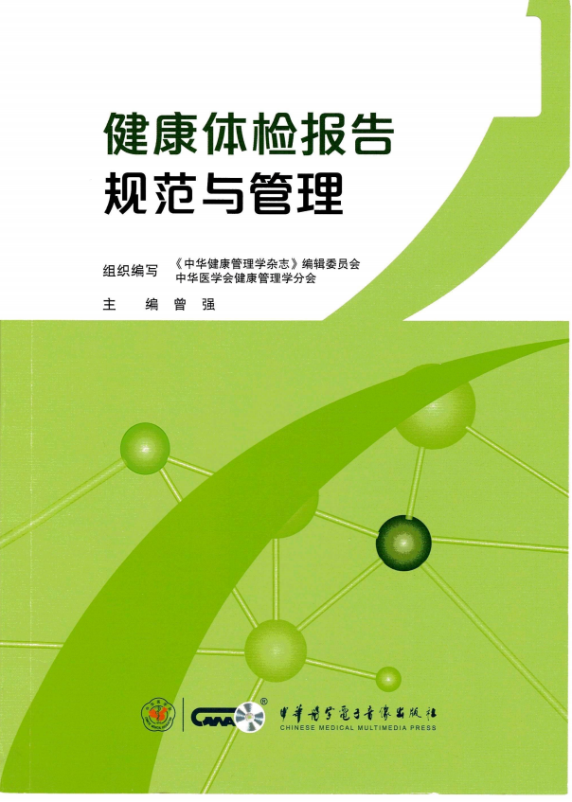 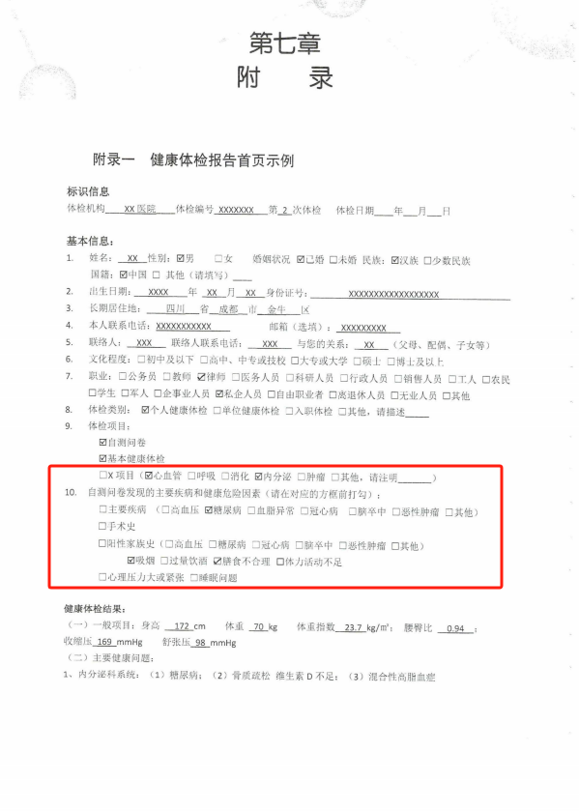

1. 体检报告增加问卷异常信息报告参考

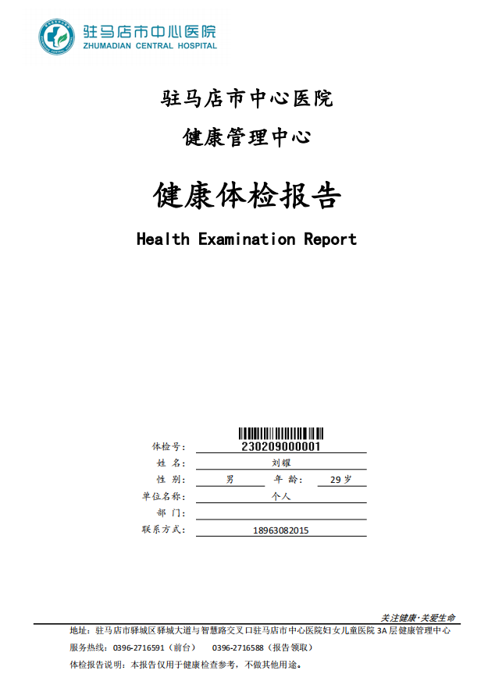 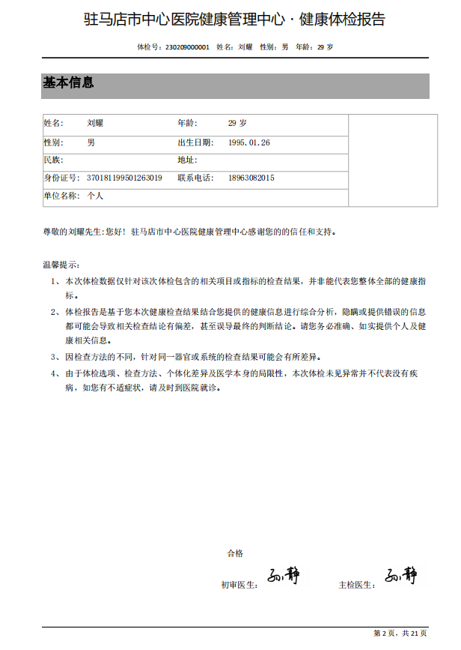

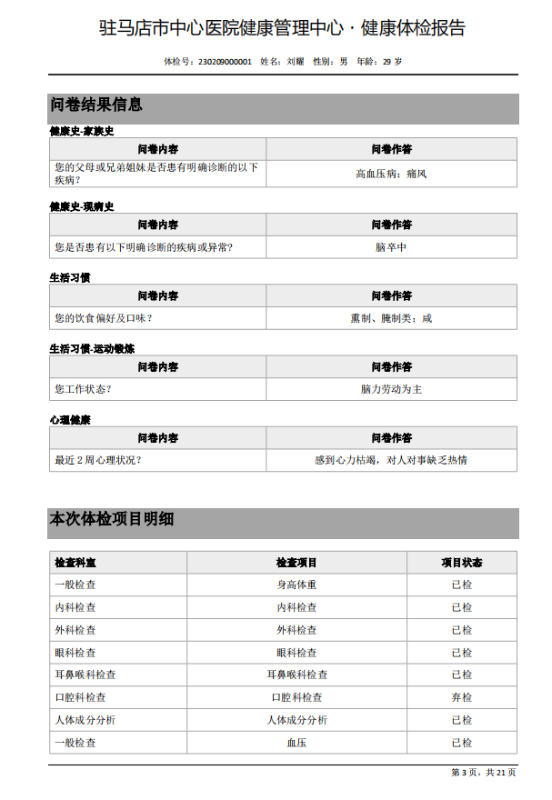

**三、问卷信息统计**

1、参照《健康体检与管理专业质控信息数据监测表(2024版)》要求。

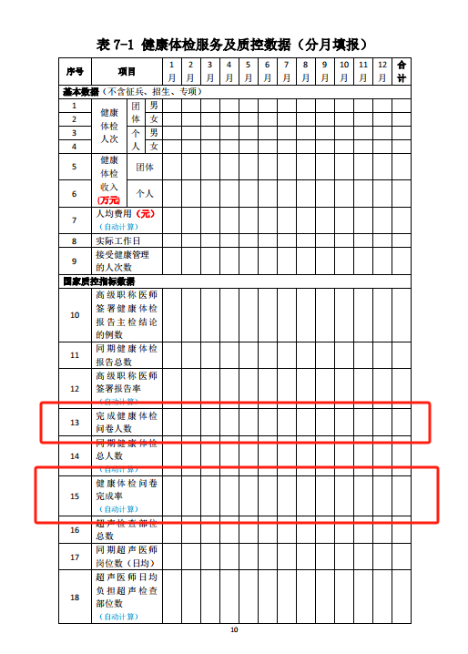

2、报表样式

|  |  |  |  |  |  |  |  |  |  |  |  |  |  |  |
| --- | --- | --- | --- | --- | --- | --- | --- | --- | --- | --- | --- | --- | --- | --- |
| 序号 | 项目 | 1月 | 2月 | 3月 | 4月 | 5月 | 6月 | 7月 | 8月 | 9月 | 10月 | 11月 | 12月 | 合计 |
| 1 | 完成健康体检问卷人数 |  |  |  |  |  |  |  |  |  |  |  |  |  |
| 2 | 同 期 健 康 体 检  总人数 |  |  |  |  |  |  |  |  |  |  |  |  |  |
| 3 | 健 康 体 检 问 卷  完成率 |  |  |  |  |  |  |  |  |  |  |  |  |  |